Министерство науки и высшего образования Российской Федерации

Федеральное государственное бюджетное образовательное учреждение  
высшего образования

ТОМСКИЙ ГОСУДАРСТВЕННЫЙ УНИВЕРСИТЕТ  
СИСТЕМ УПРАВЛЕНИЯ И РАДИОЭЛЕКТРОНИКИ (ТУСУР)

Кафедра компьютерных систем в управлении и проектировании (КСУП)

Утверждаю:

Зав. кафедрой КСУП

________Ю.А. Шурыгин

«___» ____________ 2021 г.

ТЕХНИЧЕСКОЕ ЗАДАНИЕ

по индивидуальному заданию по дисциплине «Основы разработки САПР»

Выдано: студенту группы 588-3 Зотову Алексею Сергеевичу

1) Тема проекта: Разработка плагина «Колба Вюрца» для САПР «Компас-3D» v20.

2) Срок сдачи студентом готовой работы: 27 декабря 2021 г.

3) Требования к плагину:

Плагин должен обладать графическим интерфейсом для ввода следующих параметров:

* A — диаметр колбы (от 20 до 100 мм);
* B — длина горла (от 40 до 200 мм);
* C — диаметр отвода (от 5 до 30 мм);
* D — длина отвода (от 30 до 300 мм);
* E — диаметр горла (от 10 до 85 мм).

Плагин имеет зависимые параметры:

* диаметр колбы A ≥ 2*E диаметра горла;
* диаметр горла $\text{E ≥ C + 5}$;
* длина отвода D ≤ A + B.

На рисунке 1 представлена 3D модель колбы Вюрца с указанными параметрами.

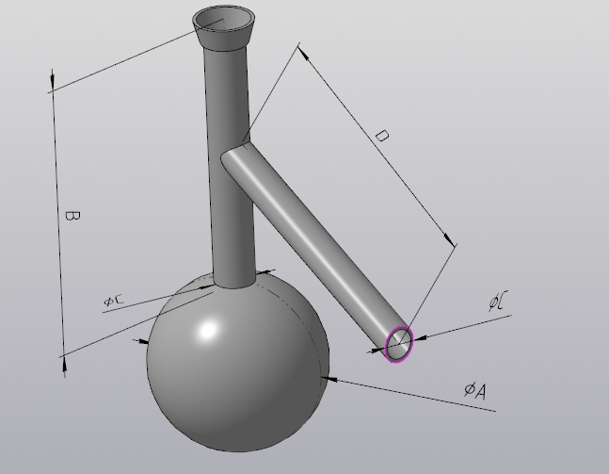

Рисунок 1 – 3D-модель колбы Вюрца

Должна обеспечиваться проверка корректности введённых данных. При вводе некорректных данных должно отображаться соответствующее сообщение.

Далее при нажатии на кнопку «Построить», плагин строит 3D модель подвесных полок по заданным значениям.

4) Аппаратные требования:

Плагин должен работать на компьютерах следующей конфигурации:

* операционная система Microsoft Windows 10 и новее, 32-битная и 64-битная версия;
* процессор с тактовой частотой от 1 ГГц;
* от 2 гигабайт ОЗУ;
* графическое устройство с поддержкой DirectX 9 или выше.

5) Инструменты разработки:

* язык программирования: C#, используемая версия .NET 5.0;
* среда разработки: Microsoft Visual Studio 2019;
* система контроля версий: Git;
* библиотека для модульного тестирования: NUnit 3.13.2;
* графический интерфейс: WindowsForms.

Задание принял к исполнению: Руководитель работы:

студент гр. 588-3 к.т.н., доцент каф. КСУП

Зотов А.С.___________ Калентьев А.А. _________